《数据结构》上机报告
2017 年 12 月 27 日
姓名： | 宋宇凡 | 学号： | 1651459 | 班级： | 一班 | 得分：

试验题目 | 图HW7a
实验目的 | 理解图的逻辑结构和存储结构，熟悉图的基本操作、遍历等算法。。
问题描述 | 略
基本要求 | 1、建立并显示图的邻接矩阵。  2、建立并显示图的邻接表。  3、实现图的深度优先和广度优先遍历
选做要求 | 4、实现最小生成树的算法  5、实现拓扑排序算法  6、实现最短路径算法  7、实现关键路径算法
选做要求 | 已完成选做内容（序号） | 57（其余题目之前已经写实验报告提交过）
数据结构  设计 | 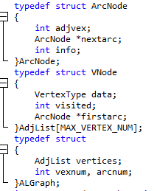  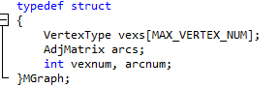  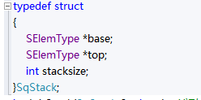
功能(函数)说明 | 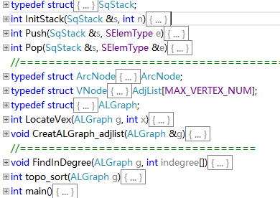
界面设计和使用说明 | 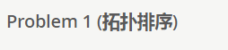  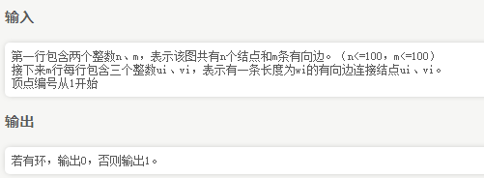  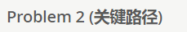  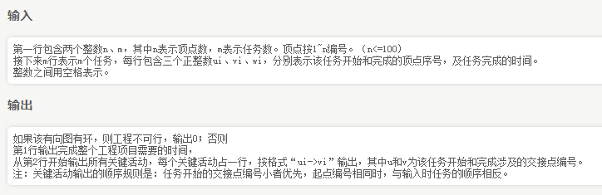  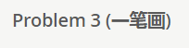  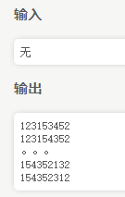
调试分析 | 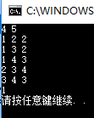  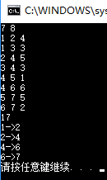  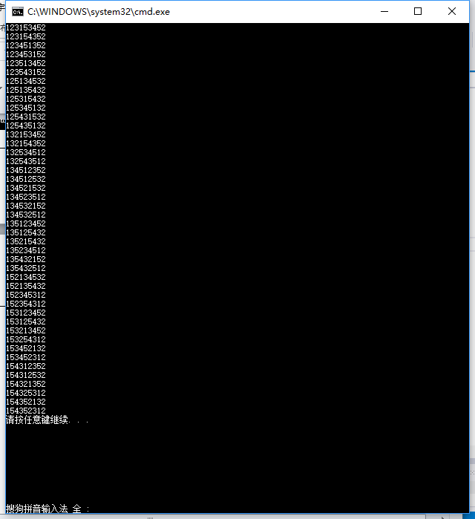
心得体会 | （对整个实验过程做出总结，对重要的算法做出性能分析。）  首先图的基本操作程序的实现，最小生成树和迪杰特斯拉还有六度空间的程序上一周写了一份实验报告提交了，这次实验报告只涉及排序，关键路径，一笔画（否则将九个程序一起提交内容过多），由于三个代码采取的基本数据类型不一样，有的是使用char作为基本元素，有的是采取int作为基本元素，而其由于命名的时候都一样，所以并没有对源程序进行合并，邮件中直接提交三个程序的源代码。  关键路径问题在编写时还是遇到很多问题，一直ac不了，可能是由于使用邻接矩阵会导致在输出的时候会发生顺序问题，所以之后又用邻接表写，之后应该注意编写的时候不同数据结构对输出顺序的影响。

